**<서울의 범죄발생 특성과 안심도시 추진방안-2014>**

생활, 강력범죄의 발생빈도 증가 -> 시민들의 두려움 증가

서울 : 개인화, 익명화 등 도시적 특성으로 인해 범죄의 취약성이 특히 높은 곳

* 경찰, 지자체, 시민 등의 상호 협력과 참여가 필수적, 물리적 환경 개선과 행정, 사회적인 대책을 아우르는 종합적 접근이 필요

1. 최근에 강력, 생활범죄가 증가 추세

범죄 : 주로 야간, 주말에 + ‘노상’에서 가장 빈번하게 발생

범죄 발생 지역 특성 : 상업시설, 단독-다가구주택, 주거상업혼재지, 유흥-숙박시설 등이 많은 지역

성폭력이 많은 지역 : 15-34세 젊은 여성이 많이 거주

1. 범죄 취약지역의 특성에 맞는 대책 마련이 필요

범죄취약지역의 특성 : 1인 가구, 15-34세 여성인구, 저소득가구 비중이 높음, 세입자가구 비중과 인구 이동률이 높은 이른바 ‘뜨내기’가 많은 지역

* 좁고 시야 확보 불량, 방범용 CCTV 부족, 가로등 부족, 야간조명 불충분, 기초 질서 유지 및 환경관리 상태가 불량한 지역(불법주차, 쓰레기투기)

1. 경찰, 지자체, 시민의 상호협력에 기초한 행정, 사회적 대책과 물리적 환경 개선대책을 추진

안심도시 서울을 만들기 위해서

1. 범죄예방형 환경 개선 대책 : 토지이용, 가로, 건축물 시설물
2. 행정-사회적 대책을 병행 : 경찰뿐 아니라 시민에 의한 감시망 및 안전망 형성
3. 협력적 거버넌스 : 경찰, 지자체, 주민들이 상호협력하고 정보 공유

<생활-강력범죄의 발생 특성과 지역별 분포>

1. 최근 증가 추세를 보이고 있는 강력-생활범죄

* 2000년대 중반 이후 5대 범죄는 지속적인 증가세
* 40대 연령층은 범죄의 최대 피해자이자 가해자 집단
* 6대 범죄는 길거리에서 가장 많이 발생
* 6대 범죄는 주로 야간, 주말에 많이 발생 : 토요일-일요일-금요일 순

1. 상업시설, 단독-다가구 주택 지역을 중심으로 범죄가 발생

발생건수 : 강남구-송파구-영등포구-관악구

시가화면적(개발지역)당 발생밀도 : 중구-광진구-중량구-영등포구

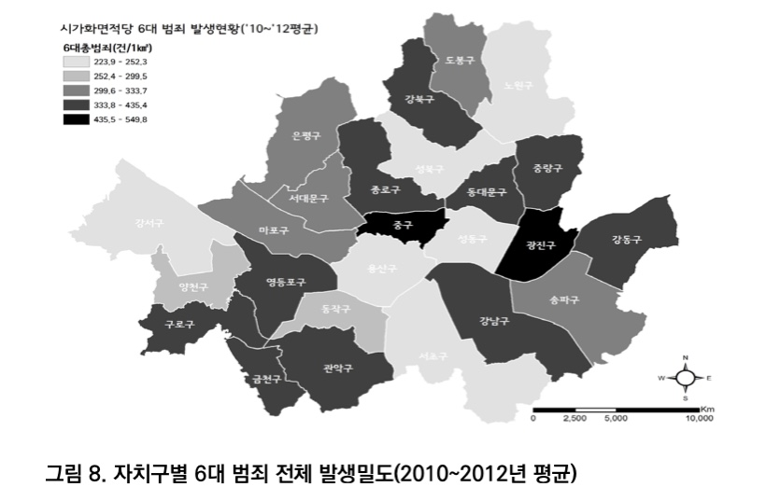

* 6대 범죄의 발생이 많은 지역은 유흥-숙박시설 밀집지역

<범죄취약지역의 특성>

1. 범죄 취약지역은 저소득층 비중이 높은 주거지역

범죄취약지역의 유사한 특성

1. 범죄취약지역(시민보호 치안강화구역, 청소년 유해업소 밀집지역)은 국민 기초 생활 보장 수급가구의 비율이 높은 저소득층 밀집지역
2. 거주인구밀도가 높고, 15-34세 여성인구, 1인 가구의 비율이 높은 지역
3. 자가점유기구 비중이 낮고 인구이동률이 높아 ‘뜨내기’가 많은 지역

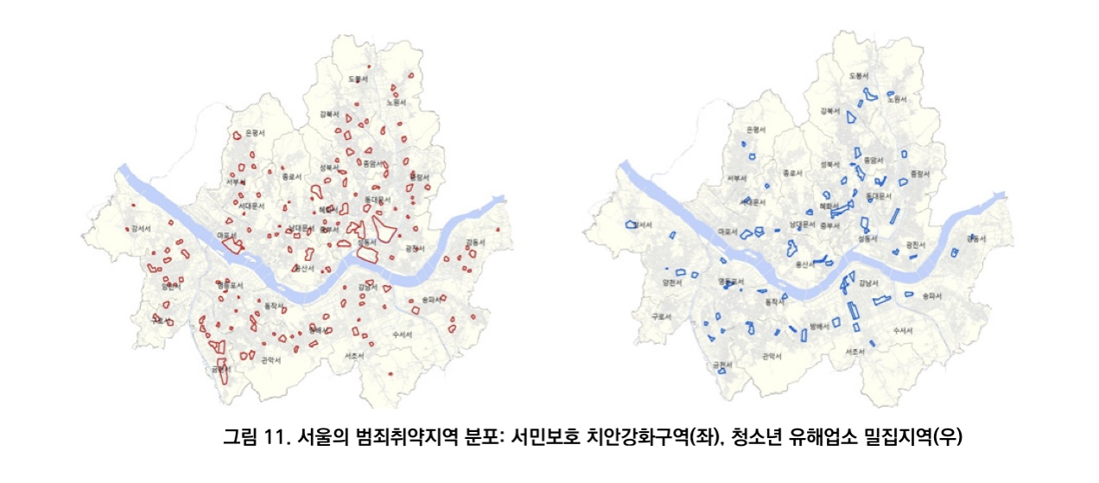

1. 단독-다가구, 주거상업혼재, 상업시설 밀집지역

* 범죄 취약지역은 주로 ‘저소득 주거지형’, ‘주상혼재형’

1. 군집분석 결과, 치안강화구역에서는 ‘저소득 주거지형’이 가장 많고 ‘주상혼재형’과 ‘구도심형’이 일부 존재
2. 청소년 유해업소 밀집지역에서는 ‘주상혼재형’이 가장 많고, ‘중심가형’과 ‘구도심형’이 일부 존재

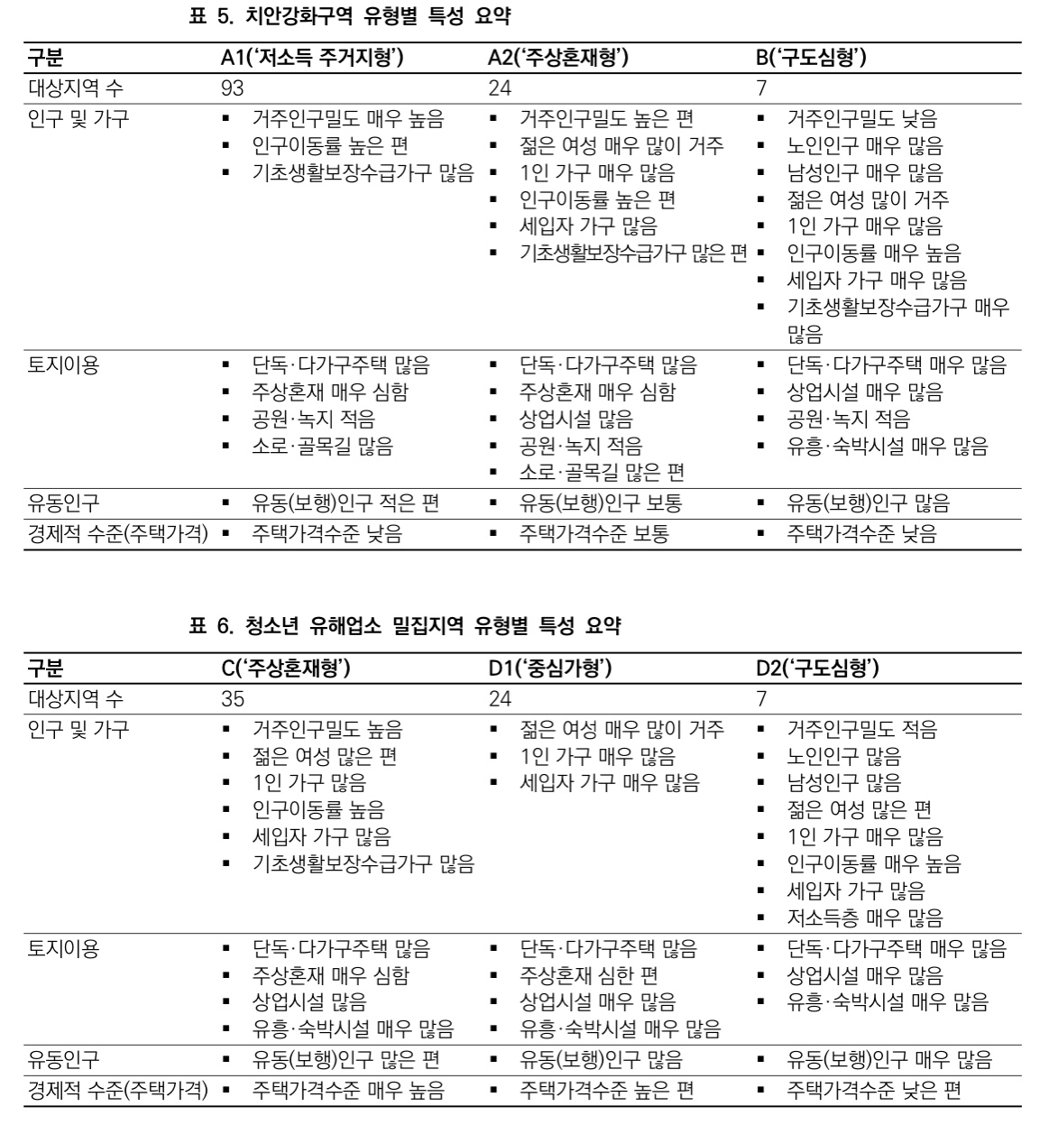

1. 범죄 취약지역에 대한 기초질서 유지와 환경관리도 중요

* 좁고 시야 확보가 불량한 지역들이 범죄취약지역 (+ CCTV 설치대수 불충분)

<범죄에 안전한 안심도시 추진방안>

1. 경찰, 지자체, 시민의 상호협력과 참여가 필수

주요 추진 전략

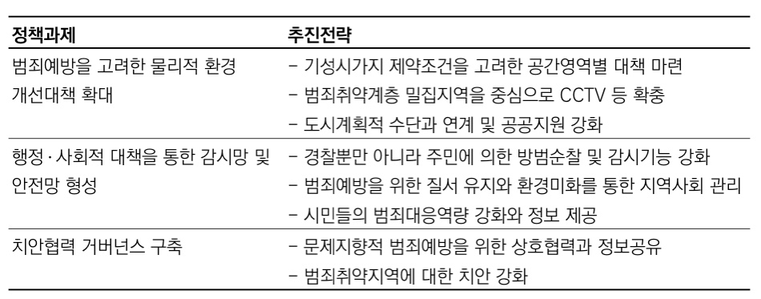

1. 범죄예방을 위한 물리적 환경 개선대책을 확대

* 기성시가지 제약조건과 가능성을 활용한 공간영역별 대책을 마련

1. 범죄가 발생하는 시간대, 장소, 지역 유형 등에 따른 특성별 대책을 마련

* 야간에 많이 발생 -> 야간조명, 경보장치, 사각-음영지대 해소, 방범시스템
* 골목길, 노상을 중심으로 -> CCTV, 야간조명, 가로환경 정비, 표지판 설치, 사각지대 해소
* 고밀주거지역, 젊은 여성 밀집지역, 1인가구 밀집지역, 범죄취약계층, 뜨내기 많은 지역 중심으로 방범성 제고

1. 범죄예방환경설계(CPTED) 개념에 입각하되, 기성시가지 적용상의 난이도를 고려하여 토지이용, 가로, 건축물, 시설물, 조경 등 공간영역별 대책을 마련

* 범죄취약 계층 밀집지역을 중심으로 감시-정보시설 확충

1. 방범용 CCTV설치밀도의 지역간 불균형 해소 지원

: 관악구, 금천구 등 발생 범죄에 비해 CCTV가 상대적으로 부족

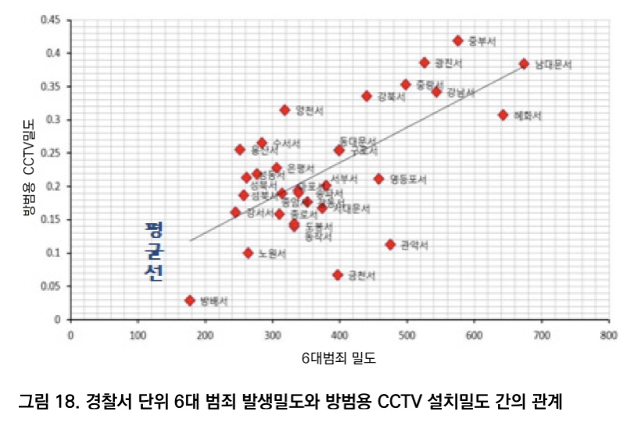

1. 행정-사회적 대책을 통한 감시망 및 안전망을 형성
2. 경찰뿐만 아니라 주민에 의한 방범순찰 및 감시기능을 강화
3. 기초질서 유지와 환경미화를 통한 지역사회의 이미지를 관리
4. 시민들의 범죄대응역량강화와 정보제공

* 시민의 범죄대응역량을 강화
* 범죄예방 및 대처요령 숙지를 위한 교육, 훈련, 홍보 등을 강화
* 저소득 취약 계층에 대해서는 위치확인서비스, 호신용품 등 보급
* 비상시 피신할 수 있는 ‘안전지킴이집’을 지정하여 운영
* 범죄위험정보 및 지역 정보를 제공
* 범죄정보와 지역정보의 결합을 통한 범죄위험지도를 제작하여 보급
* 범죄 위험지도 만들기는 현행 초등학생 중심에서 다양한 취약계층으로 확대하되, 스마트 정보통신기술을 활용한 커뮤니티매핑 등 효율적인 제작 방법을 모색
* 미로형 골목길 등에 대한 위치파악 지원을 위한 표지판, 안내지도 등을 확대

1. 치안협력 거버넌스를 구축

* 문제지향적 범죄예방을 위한 상호협력과 정보공유
* 범죄취약지역에 대한 치안을 강화